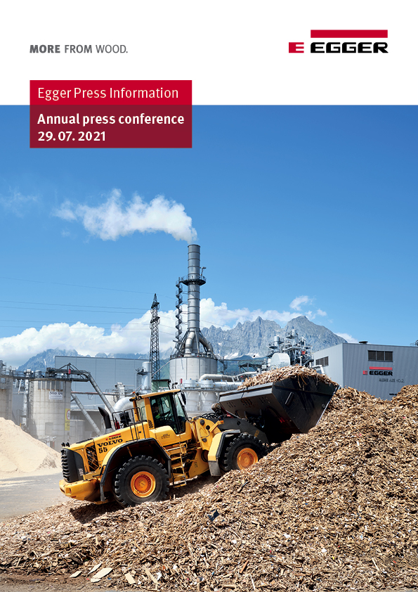

Zarząd Grupy

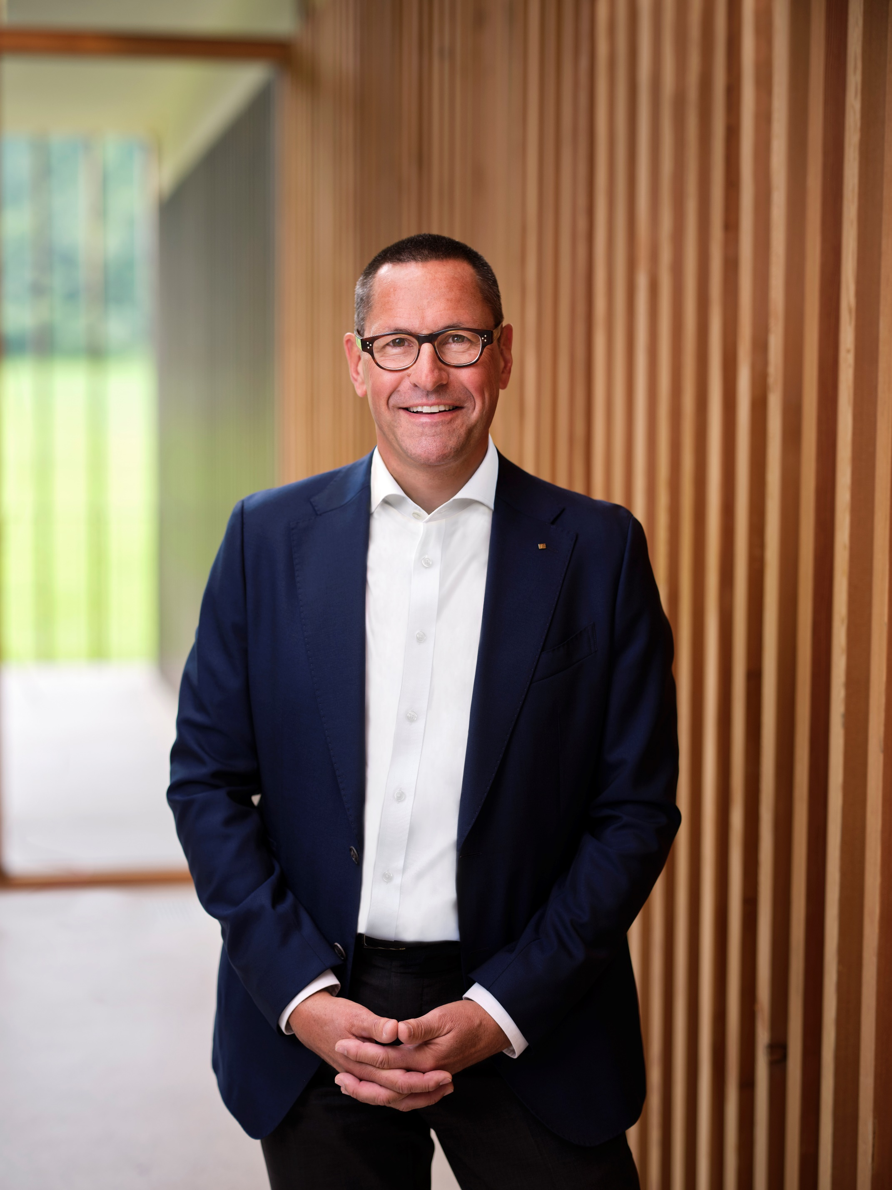 |  | 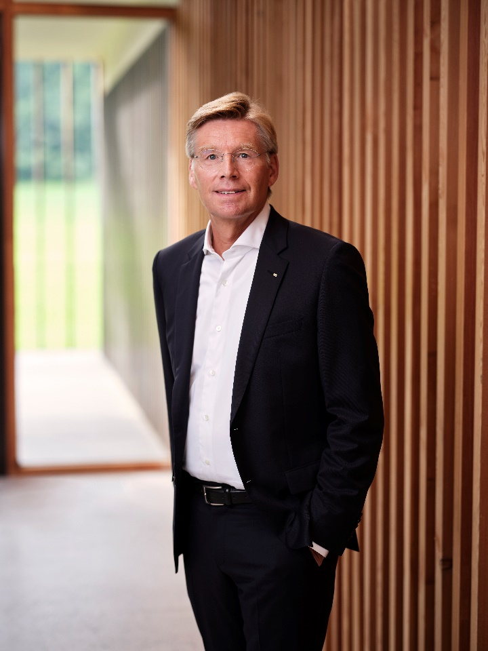
Thomas Leissing  Dyrektor ds. Finansów /  Administracji / Logistyki  Grupa EGGER;  Rzecznik Zarządu Grupy | Walter Schiegl  Dyrektor ds. Produkcji / Technologii  Grupa EGGER | Ulrich Bühler  Dyrektor ds. Sprzedaży / Marketingu  Grupa EGGER

Kontakt:

FRITZ EGGER GmbH & Co.
Holzwerkstoffe
Katharina Wieser
Weiberndorf 20
6380 St. Johann w Tyrolu
Austria
Tel. +43 5 0600-10128
katharina.wieser@egger.com
Odporność na kryzysy: Grupa EGGER zamyka rok obrotowy 2020/2021 z obrotem 3,08 miliarda euro
Wzrost sprzedaży na świecie dzięki nowym zdolnościom produkcyjnym i szczególnej sytuacji w sektorze budowlanym i meblowym – wyzwania w zakresie zaopatrzenia w surowce
Wraz z zakończeniem roku obrotowego grupy EGGER 30.04.2021 r. przedsiębiorstwo spogląda wstecz na szczególną sytuację minionych dwunastu miesięcy. Po skutkach związanych z pandemią koronawirusa na początku roku obrotowego firma EGGER odnotowała od lata 2020 roku silny wzrost popytu na prawie wszystkich rynkach, który do dziś utrzymuje się na wyjątkowo wysokim poziomie. Aby sprostać temu zapotrzebowaniu, we wszystkich zakładach EGGER maksymalnie wykorzystujemy moce produkcyjne i wytwarzamy rekordowe ilości produktów. Do osiągnięcia pozytywnego wyniku przyczyniło się także niedawne zwiększenie mocy produkcyjnych w nowych zakładach EGGER w Biskupcu (Polska) i Lexington w Karolinie Północnej (Stany Zjednoczone).
„Jesteśmy oczywiście zadowoleni z pozytywnego wyniku rocznego. Wynika to z jednej strony ze szczególnej sytuacji ekonomicznej, ale także z zastosowanych przez nas szybkich i kompleksowych środków zaradczych na początku pandemii” – wyjaśnia Thomas Leissing, rzecznik Zarządu Grupy, odpowiedzialny za finanse, administrację i logistykę. Ogólnie rzecz biorąc, firma EGGER może poinformować o stabilnym wzroście swoich kluczowych danych liczbowych w roku obrotowym 2020/2021: Grupa osiągnęła przychody w wysokości 3 082,8 milionów euro (+8,9% w porównaniu z rokiem ubiegłym) oraz wskaźnik EBITDA w wysokości 622,3 milionów euro (+46,6% w porównaniu z rokiem ubiegłym). Marża EBITDA wynosi 20,2% (w ubiegłym roku 15,0%), wskaźnik kapitału własnego 42,0% (w ubiegłym roku 37,9%). „Ten wyraźny wzrost pokazuje, że w firmie EGGER nie tylko dobrze poradziliśmy sobie z wyzwaniami związanymi z pandemią, ale też znakomicie wykorzystaliśmy szanse, które pojawiły się w naszej branży. Ponadto do znaczącego wzrostu zysków przyczynił się w szczególności nowy zakład w Biskupcu (Polska)”.

EGGER stale się rozwija
Producent materiałów drewnopochodnych przypisuje utrzymujący się wysoki popyt efektowi „życia w kokonie” związanemu ze środkami ochronnymi i lockdownem wprowadzonymi w dobie pandemii, tzn. masowo zwiększonym inwestycjom konsumentów we własny dom. „Boom na meble, podłogi i produkty budowlane jest bardzo korzystny dla naszej branży, ale stawia przed nami również wielkie wyzwania. Dlatego chcielibyśmy wyraźnie podziękować naszym blisko 10 400 pracownikom, którzy przyczynili się do osiągnięcia tych wyników i nowej rekordowej wielkości produkcji materiałów drewnopochodnych i drewna w tym pełnym wyzwań roku gospodarczym na poziomie 9,6 milionów m³” – mówi Walter Schiegl, dyrektor ds. produkcji i technologii grupy EGGER.
Kamieniem milowym w minionym roku obrotowym było uruchomienie 20. zakładu produkcyjnego w Lexington w Karolinie Północnej w Stanach Zjednoczonych – pierwszego zakładu EGGER w Ameryce Północnej. Pomimo trudnych warunków i utrzymującej się wyjątkowej sytuacji pracę zakładu udało się rozpocząć zgodnie z harmonogramem we wrześniu 2020 roku.
Bardzo duży popyt na całym świecie
Po skutkach związanych z pandemią na początku roku obrotowego firma EGGER odnotowała od lata 2020 roku silny wzrost popytu na prawie wszystkich rynkach, który do dziś utrzymuje się na wyjątkowo wysokim poziomie. „Wysoki popyt, zwłaszcza ze strony przedsiębiorstw prowadzących działalność handlową, rzemieśliniczą i przemysłu meblarskiego, nadal się utrzymuje pomimo lockdownów w prawie całej Europie. Co więcej, w wielu częściach Europy już przed pandemią zachodziły znaczne opóźnienia w realizacji projektów budowlanych” – opisuje sytuację Ulrich Bühler, dyrektor ds. sprzedaży i marketingu grupy EGGER. „Naszym głównym priorytetem było i jest niezawodne zaopatrzenie naszych klientów. W tym celu optymalizujemy w pełni nasze moce produkcyjne i staramy się zaspokajać potrzeby klientów za pośrednictwem różnych zakładów dostawczych”.
Ogólnie rzecz biorąc, firmie EGGER udało się w tych warunkach odnotować silny wzrost popytu na prawie wszystkich rynkach na całym świecie i zwiększyć sprzedaż w porównaniu z rokiem poprzednim, w niektórych przypadkach znacznie:
Dział Decorative Products Central osiągnął w ostatnim roku obrotowym obrót w wysokości 930,4 milionów euro (+4,9% w porównaniu z rokiem poprzednim). Sprzedaż w dziale Decorative Products West wyniosła 690,9 milionów euro i była o +4,2% wyższa niż w roku poprzednim. Dział ten, dysponujący zakładami w Wielkiej Brytanii i we Francji, szczególnie dotknęło spowolnienie gospodarcze spowodowane pandemią koronawirusa; w maju i czerwcu 2020 roku odnotowano tam niższą sprzedaż. Wyniki te udało się jednak nadrobić w kolejnych miesiącach.
Obrót w dziale Decorative Products East wzrósł o +10,8% do 981,8 milionów euro. W tym dziale szczególnie pozytywne wyniki wypracował nowy zakład w Biskupcu (Polska). Ostatnio utworzony dział Decorative Products Americas zwiększył obroty o +32,0% do 181,2 milionów euro. Oprócz argentyńskiego zakładu w Concordii wynik ten obejmuje już obrót w Ameryce Północnej za sprawą najnowszego zakładu w Lexington w Karolinie Północnej (Stany Zjednoczone).
Obroty działu Flooring Products, wynoszące 552,5 milionów euro, są o 25,3% wyższe niż w roku poprzednim. Segment Inne osiągnął obrót w wysokości 201,5 milionów euro (+16,0% w porównaniu z rokiem ubiegłym) i obejmuje tartak w Brilonie (Niemcy), mniejsze samodzielne oddziały oraz piony organizacyjne grupy.
Kształtowanie się wyniku finansowego w poszczególnych działach było zróżnicowane. W maju 2020 roku odnotowano niższe wyniki we wszystkich sektorach z powodu pandemii koronawirusa. Szczególnie ucierpiał dział Decorative Products West. Ogółem wszystkim działom udało się nawet przekroczyć wyniki z poprzedniego roku, z wyjątkiem działu Decorative Products Americas ze względu na wysokie koszty rozruchu zakładu w Lexington w Karolinie Północnej (Stany Zjednoczone).
Wszystkie szczegółowe informacje dotyczące roku obrotowego 2020/2021 można znaleźć w rocznym sprawozdaniu finansowym na stronie www.egger.com/credit-relations.
Wyzwania związane z zaopatrzeniem w surowce
Na początku roku obrotowego 2020/2021 ceny surowców niezbędnych dla firmy EGGER początkowo wykazywały tendencję spadkową, ale ze względu na globalne zakłócenia w przepływie towarów od stycznia 2021 roku w niektórych przypadkach gwałtownie wzrosły. Ponieważ koszty surowców i energii mają znaczący udział w kosztach całkowitych, zapewnienie i ciągłe zwiększanie dostępności oraz monitorowanie trendów cenowych jest dla EGGER priorytetem. W związku z tym producent materiałów drewnopochodnych w zakresie dostaw surowców zawsze polegał na długoletnich i niezawodnych partnerach.
Optymistyczna perspektywa na lata 2021/2022
Zarząd Grupy jest przekonany, że dzięki takiemu przyszłościowemu i zrównoważonemu podejściu do prowadzenia działalności firma EGGER będzie mogła przetrwać kryzys związany z pandemią koronawirusa w dobrej kondycji. „Jako solidna firma rodzinna znajdujemy się w dobrej pozycji. Grupa EGGER dysponuje nowoczesną bazą przemysłową i solidną strukturą finansową. Nasza strategia integracji wstecznej i zrównoważonych inwestycji, skupienie się na regionalności, partnerskie relacje z dostawcami i klientami oraz ogromna lojalność naszych pracowników dowodzą swojej wartości” – podkreśla Thomas Leissing.
Snucie perspektyw jest obecnie trudne ze względu na brak wiarygodnych prognoz dotyczących rozwoju pandemii i ewentualnych dalszych środków ograniczających rozprzestrzenianie się choroby. Mimo tej niepewności EGGER przewiduje pozytywny wynik w roku obrotowym 2021/2022. „Spodziewamy się, że popyt na rynku pozostanie wysoki i będziemy zapewniać naszym klientom obsługę w najwyższym możliwym stopniu, wykorzystując w pełni nasze moce produkcyjne” – stwierdza Zarząd Grupy EGGER.
Mimo że niektóre rynki produkcji i zbytu obecnie nadal przeżywają kryzys, na prawie wszystkich rynkach i we wszystkich obszarach produktów widać oznaki rosnącego popytu. Większą niepewność może budzić dalszy rozwój skutków pandemii koronawirusa, co do których prognozy przewidują, że będą zróżnicowane lokalnie, skutki Brexitu, sytuacja polityczna na Bliskim Wschodzie i w Turcji, wahania waluty, inflacja oraz sytuacja gospodarcza w Argentynie, a także spór handlowy między USA a Chinami i jego wpływ na gospodarkę światową.
Zagrożeniem pozostaje również rozwój wypadków na rynkach surowców, a w szczególności obecny niedobór produktów chemicznych. Firma EGGER przeciwdziała temu problemowi poprzez uruchomienie dodatkowych mocy rafinacyjnych i inwestycje w poprawę sytuacji surowcowej i energetycznej, jak również poprzez ciągłą optymalizację wykorzystania materiałów i struktury kosztów.
Zrównoważony rozwój. Innowacyjność. Niezawodność.
Dalsze informacje na temat zaopatrzenia w surowce, jak również na wszystkie inne istotne tematy związane ze zrównoważonym rozwojem można znaleźć również w Raporcie dotyczącym zrównoważonego rozwoju grupy EGGER (sprawozdaniu niefinansowym) na stronie www.egger.com/sustainability, który jest publikowany równocześnie z rocznym sprawozdaniem finansowym. Zawiera strategię, cele i wyniki grupy w zakresie zrównoważonego rozwoju gospodarczego, ekologicznego i społecznego. Firma EGGER w przejrzysty sposób przedstawia w raporcie swoje strategiczne cele w zakresie zrównoważonego rozwoju i ponownie podkreśla swoje wyraźne zaangażowanie w zrównoważoną działalność ukierunkowaną na przyszłe pokolenia. Aktualny raport zawiera zobowiązanie grupy EGGER do realizacji Celów Zrównoważonego Rozwoju ONZ (SDG). Producent materiałów drewnopochodnych pokazuje, w jaki sposób w swojej działalności biznesowej pracuje nad celami głównymi i pomocniczymi Agendy 2030, aby w jak największym stopniu przyczynić się do ich realizacji. Potwierdza to po raz kolejny pionierską rolę firmy rodzinnej jako odpowiedzialnego gracza.

Grupa EGGER zamyka rok obrotowy 2020/2021 z pozytywnym wynikiem finansowym pomimo pandemii
- Dział sprzedaży: 3,08 miliarda euro (+8,9%)  - EBITDA: 622,3 milionów euro (+46,6%)  - Nowy szczyt produkcji:  9,6 milionów m³ płyt surowych łącznie z drewnem (+8,0%)  - Zmniejszona aktywność inwestycyjna:  193,0 milionów euro na inwestycje w rozwój i utrzymanie | - Pomyślne uruchomienie 20. zakładu w Lexington w Karolinie Północnej (Stany Zjednoczone) we wrześniu 2020 r.  - Silny wzrost popytu pomimo pandemii (efekt życia w kokonie)  - Coraz trudniejsze zaopatrzenie w surowce od początku 2021 r.  - Perspektywy na lata 2021/2022: pozytywny rozwój sprzedaży i zysków

Podpisy do zdjęć
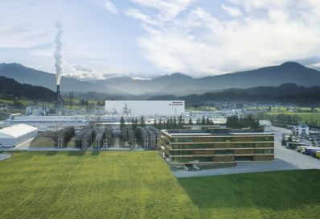 | Grupa EGGER z siedzibą w St. Johann in Tirol osiągnęła w roku obrotowym 2020/2021 obrót w wysokości 3,08 miliardów euro.
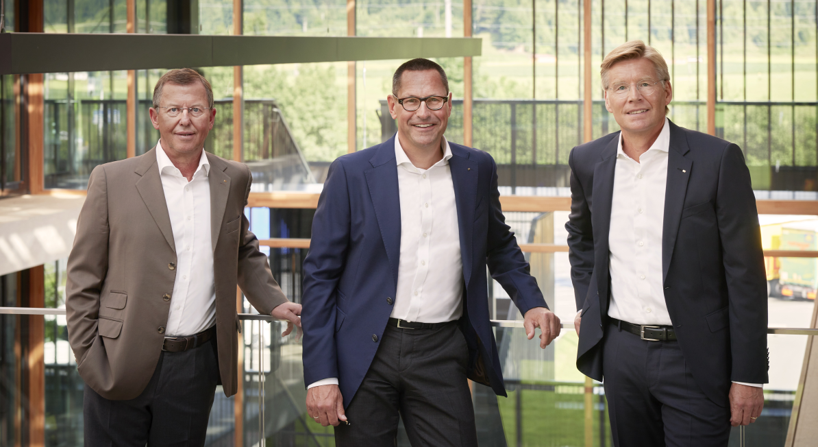 | Zarząd grupy EGGER w składzie Walter Schiegl, Thomas Leissing i Ulrich Bühler (od lewej) informuje o silnym wzroście popytu i utrzymującej się szczególnej sytuacji.
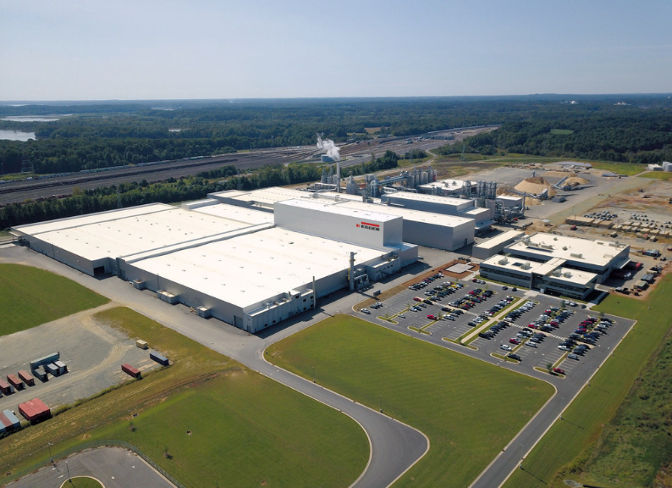 | Kamień milowy dla firmy EGGER:  Dnia 19.09.2020 r. rozpoczyna produkcję 20. zakład w Lexington w Karolinie Północnej, Stany Zjednoczone.
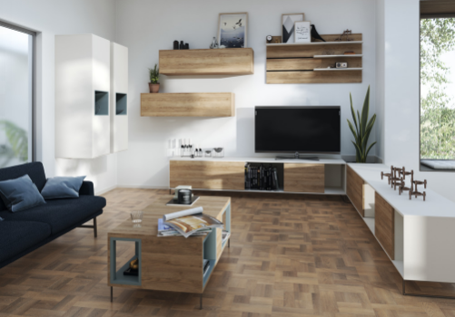 | Szczególna sytuacja, która utrzymuje się do tej pory, wywołała efekt życia w kokonie: Masowo zwiększone inwestycje konsumentów we własny dom prowadzą do silnego wzrostu popytu na prawie wszystkich rynkach.

ZDJĘCIA: EGGER Holzwerkstoffe, przedruki z podaniem właściciela praw autorskich są zwolnione z opłat
POBIERANIE OBRAZÓW: https://celum.egger.com/pinaccess/showpin.do?pinCode=lFLMmRACZb7u

